**银行管理系统**

1. **语言和环境**
2. 实现语言

Java

1. 环境要求

MyEclipse2014+JDK7.0，MySQL数据库

1. **要求**

公司计划使用Java控制台开发一个小型银行系统，使用MySQL作为后台数据，其中银行管理员功能和顾客功能由你来负责，此次开发暂不考虑并发问题。

**要求实现：**

1. **管理员功能：登陆(必做)、添加顾客(必做)、计算储蓄总额(选做)、富豪排行榜(选做)、退出(选做)，如下图(图1--图8)：**

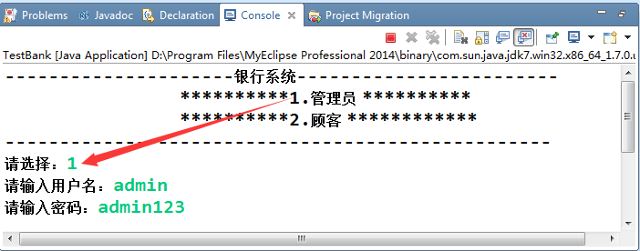

**图-1(管理员登陆)**

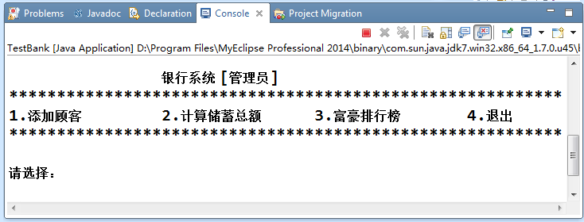

**图-2(管理员登陆成功界面)**

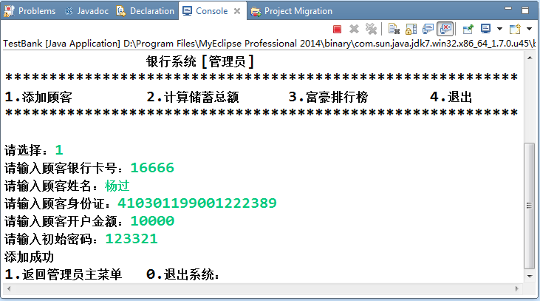

**图-3(添加顾客界面)**

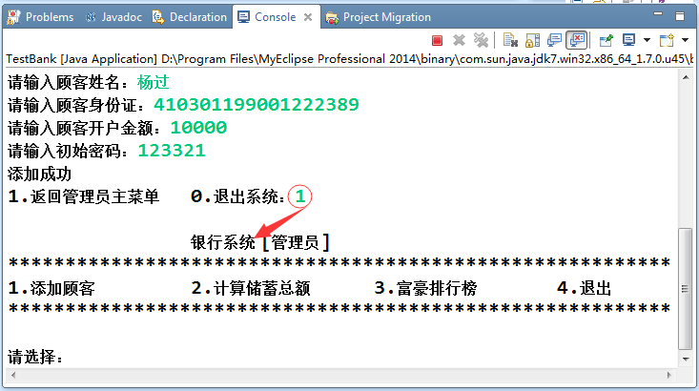

**图-4(添加顾客成功后，选择“1”回到管理员主界面)，后面模块操作完成后都需要返回。**

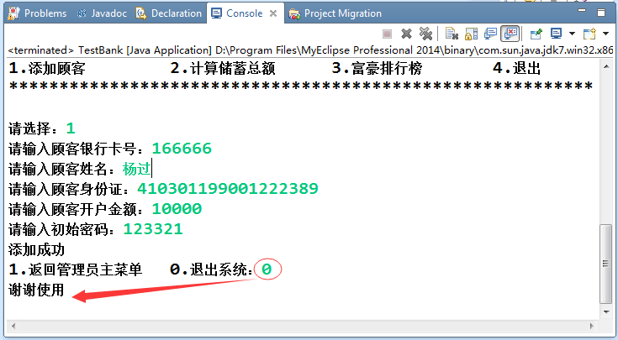

**图-5(添加顾客成功后，选择“0”退出系统)**

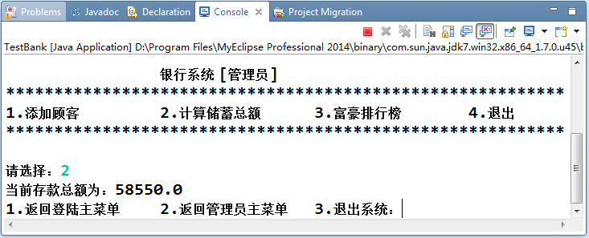

**图-6(通过聚合函数计算出顾客存款总金额)**

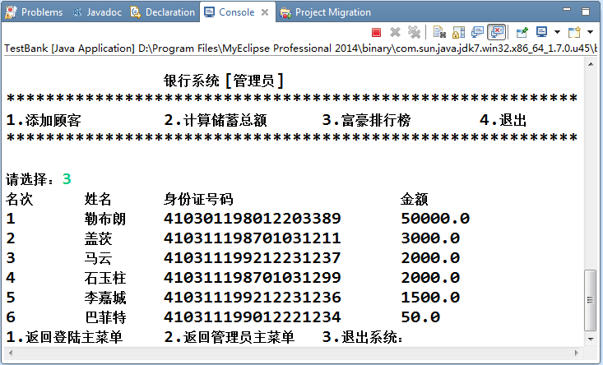

**图-7(降序排列出顾客信息)**

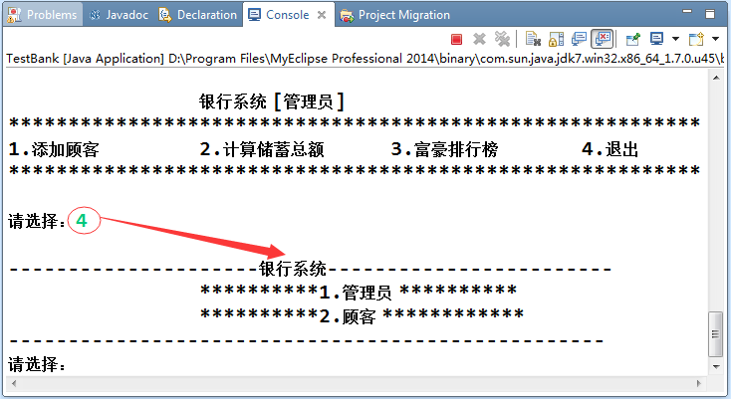

**图-8(选择“4”退出管理员界面，返回到角色选择)**

1. **顾客功能：存款(必做)、取款(必做)、转账(选做)、修改密码(选做)、退出(选做)，如下图(图1--图11)：**

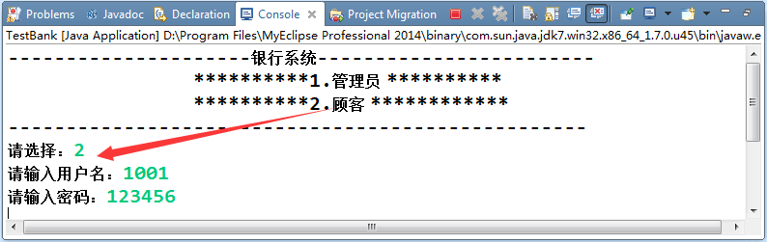

**图-1(顾客登陆)**

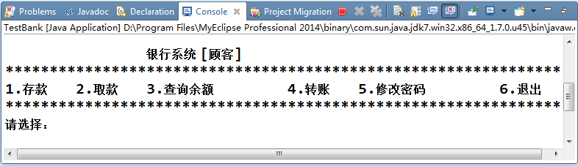

**图-2(顾客登陆成功界面)**

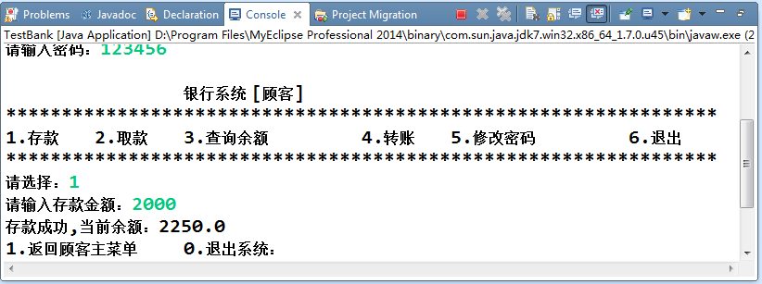

**图-3(存款)**

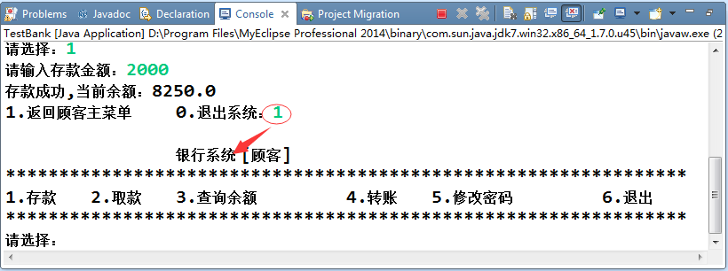

**图-4(存款成功后，选择“1”返回顾客主菜单)**

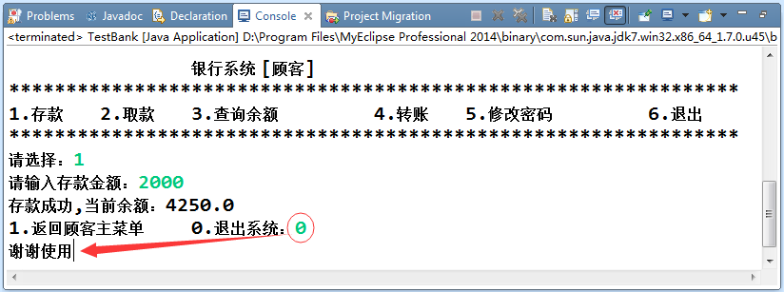

**图-5(存款成功后，选择“0”退出系统)**

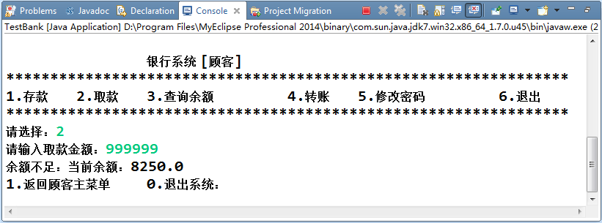

**图-6(取款，当前账户余额不足提示)**

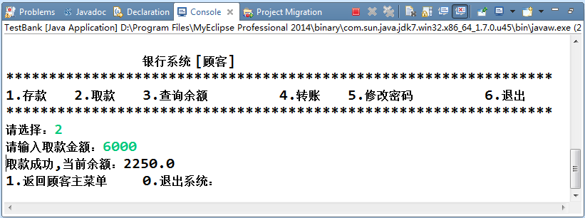

**图-7(取款成功)**

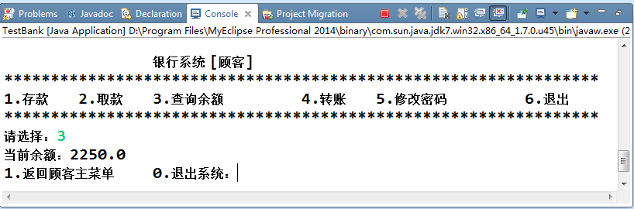**图-8(查询余额)**

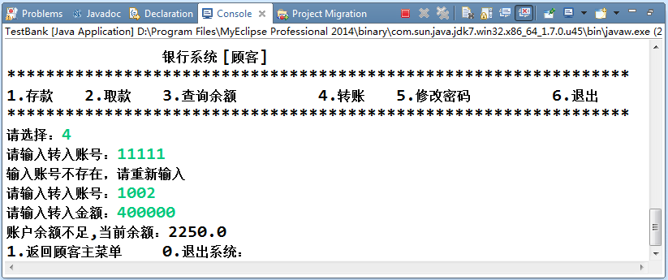

**图-9转账(账号不存在、余额不足提示)**

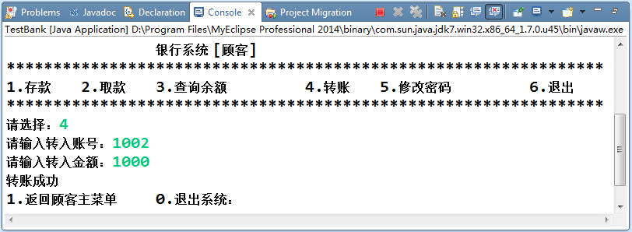

**图-10(转账成功)**

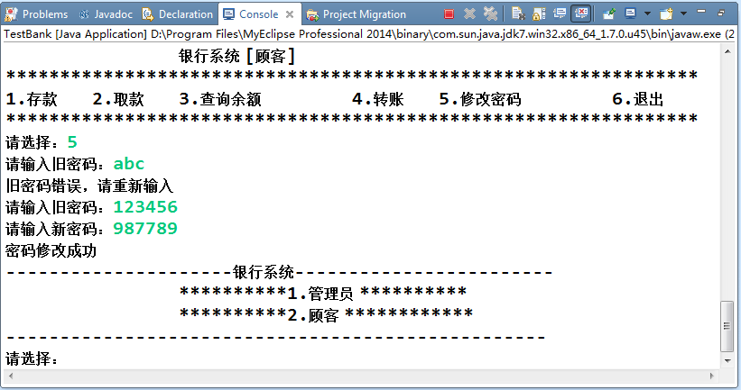

**图-10修改密码(旧密码错误提示，修改成功后跳转)**

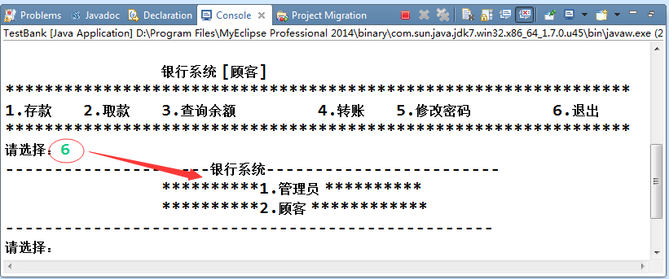

**图-11顾客退出(选择“6”，退出顾客界面，返回到角色选择)**

1. **数据库表设计**

数据库名称：Bank

1 顾客表：

|  |  |  |  |  |  |
| --- | --- | --- | --- | --- | --- |
| 数据表名 | customer | | | 中文表名 | 顾客表 |
| 字段显示 | 字符名 | 数据类型 | 字段大小 | 备注和说明 | |
| 银行账号 | custNumber | varchar | 20 | 主键 | |
| 开户姓名 | custName | varchar | 20 | 非空 | |
| 账户密码 | custPwd | Varchar | 6 | 非空 | |
| 身份证号码 | custIdCard | varchar | 18 | 非空 | |
| 开户金额 | custMoney | double | 9 | 非空，默认0 | |
| 开户日期 | custDate | datetime |  | 非空 | |

2 管理员表：

|  |  |  |  |  |  |
| --- | --- | --- | --- | --- | --- |
| 数据表名 | administrator | | | 中文表名 | 管理员表 |
| 字段显示 | 字符名 | 数据类型 | 字段大小 | 备注和说明 | |
| 管理员编号 | adminNumber | varchar | 20 | 主键 | |
| 管理员密码 | adminPwd | varchar | 20 | 非空 | |
| 管理员名字 | adminName | varchar | 18 | 非空 | |

1. **具体要求及推荐实现步骤**
2. 创建二张表,添加测试数据(至少3条)
3. 在MyEclipse中创建web工程，命名为Bank,并创建相应包dao包、service包、po包、test包
4. 在工程中创建对应的Administrator、Customer实体类
5. 创建BaseDao类，使用jdbc实现数据库连接和关闭功能。
6. 创建DAO层管理员接口AdminDao,定义管理员登陆、添加顾客(开户)、计算储蓄总额、富豪排行榜。
7. 创建DAO层实现类AdminDaoImpl，继承BaseDao,实现AdminDao接口，使用jdbc完成相应的数据库操作。
8. 创建DAO层顾客接口CustomerDao,定义顾客登陆、存款、取款、查询余额、转账、修改密码方法。
9. 创建DAO层实现类CustomerDaoImpl，继承BaseDao,实现CustomerDao接口，使用jdbc完成相应的数据库操作。
10. 创建业务逻辑层类AdminService，完成在控制台对管理员登陆、添加顾客、计算储蓄总额、富豪排行榜界面的输入和显示。
11. 创建业务逻辑层类CustomerService，完成在控制台对顾客登陆、存款、取款、查询余额、转账、修改密码界面的输入和显示。
12. 创建业务逻辑层类Bank，定义银行系统主菜单方法。
13. 创建test包并创建TestBank类，启动和运行系统。
14. 调试运行成功后，导出数据库SQL脚本与程序代码文件一同放入桌面文件夹，桌面文件夹命名规范：(实训部_开发组_Java机试考核_姓名)
15. **注意事项**
16. 必须按照分层结构，并且结构逻辑要清晰，符合规范
17. 请注意按照界面的设计要求来进行设计
18. 请注意代码的书写，命名符合规范
19. 请注意操作数据库时进行必要的异常处理